出國報告（出國類別：考察）

九十七年度與貝里斯姊妹醫院暨中南美洲醫療合作計畫第一次出國報告

服務機關：衛生署桃園醫院
姓名職稱：鍾元強副院長、丁賢偉主治醫師、
蘇尹姜護理師、黃九惠專員
派赴國家：貝里斯
出國期間：民國97年4月7日至民國97年4月13日
報告日期：民國97年4月30日

頁次
封面

壹、摘要 ------------------------- 3

貳、目的 ------------------------- 4

叁、成員與行程 ------------------------- 5

肆、參訪活動紀實 ------------------------- 6

伍、建議事項 ------------------------- 7

陸、參訪照片 ------------------------- 10
壹、摘要
貝里斯所在的位置正好位於中美洲的中心，是中美洲唯一以英文為官方語言的國家。伯利茲西北部與墨西哥接壤，西部和南部與瓜地馬拉接壤。伯利茲東臨洪都拉斯灣，與洪都拉斯共和國隔灣相望，兩國最近距離只有75千米。伯利茲的名字來自該國的河流及最大的城市伯利茲市，該市是伯利茲的原首都。目前新首都為貝爾墨潘。貝里斯自一九八一年獨立建國以來，實行內閣制之政黨政治，政局穩定，兩大黨「人民聯合黨」及「聯合民主黨」輪替執政，一任五年。新一屆國會選舉已於2008年2月7日舉行，原反對黨聯合民主黨取得25比6國會絕對多數執政，由黨魁巴洛(Hon. Dean Barrow)擔任總理。貝里斯不僅為聯合國的會員國，更為大英國協會員國、不結盟運動會員國以及國際貨幣基金會員，無論國家主權或是國際地位接受到相當的保障。加上持有貝里斯護照，不用簽證，即可自由出入大英國協、歐洲、加拿大、澳洲等六十餘國。
獨立十九年來，政府雖有意改革，亦有相當程度之進步，惟受各種主客觀因素影響，仍需仰賴外援以平衡財政收支。根據美國中央情報局所出版的世界概況，貝里斯有著中美洲最高的失業率(9.4%)。貧窮線以下的人口比例為33.5%。 1999年的GDP成長率為6.4%，而2000年為10.5%。然而成長率於2001年降低至3%，此肇因於全球經濟趨緩以及劇烈的颶風造成的農業、漁業與旅遊損失。 短期關鍵目標仍舊是依靠國際援助以減少貧窮比例。工業發展是貝里斯較弱的一環，因電力不足和電費的昂貴，加上相關的下遊基礎工業，未能有效的配合，使工業發展呆滯不前。目前貝國的經濟是以農業和旅遊業為基石。
貝里斯因經濟發展因素，其基礎建設、教育、醫療及交通等均尚待發展，因此造成醫療相關資源缺乏，例如：專科醫師、醫事人員及醫療器材等；長期以來皆為外國援助。今年度(97)為本計劃之第二年，將目標放在加強姊妹醫院重症醫療相關訓練與公共衛生部分。整合國內公共衛生與疾病管制相關之研究機構，與貝里斯進行合作。除專業醫事人員訓練之外，再加上該國AIDS/HIV感染的嚴重性，藉此進行公共衛生之服務。
貳、目的
貝里斯因為醫療資源缺乏，長期以來皆為外國援助。貝里斯主要的醫護人員來源為古巴，大約有150名醫師以上在貝里斯的國家執業。貝國過去為大英國協之一份子，官方語言為英文，因此亦需要操英語之醫護工作人員，近年來仿效大英國協之制度，建立健保制度。另外首都人口快速成長並且首都醫院僅一間開刀房，再加上AIDS/HIV感染的嚴重性，專業的開刀房以及重症療護之訓練是非常需要的。
今年度計劃為加強姊妹醫院重症醫療相關訓練，包括護理人員的短期訓練，亦加入公共衛生部分，訓練課程每期2個月，共有6個名額。除次之外另派駐重症相關醫師至貝里斯姊妹醫院進行交流，每期約兩星期，協助並教育當地醫師進行重症照顧。並且整合國內公共衛生相關或是疾病管制相關之研究機構，與貝里斯國家進行公共衛生議題之合作。
選取6名醫護人員至台灣接受訓練。訓練課程為期2個月等。並且收集適合貝里斯當地之醫療器材以及檢驗器材，送至貝里斯當地，並協助安裝與訓練。可以讓他們成為貝里斯的種子教官，繼續訓練貝里斯當地的人員。有關相關醫療器材協助桃園醫院會利用GMISS平台進行選取，檢送至貝里斯。有關醫療器材與檢驗器材檢修費用可利用GMISS平台處理，有關運送費用暨至當地裝修以及訓練費用需外交部或衛生署視情況專案處理。

參、成員與行程
- 成員甄選
  - 鍾元強, MD, MS, PhD : 衛生署桃園醫院副院長
[ 專長 : 直腸外科, 生命科學、醫務管理 ]
  - 丁賢偉, MD, MS : 衛生署桃園醫院國際醫療科主任
[ 專長 : 神經外科, 醫療資訊, 國際醫療 ]
  - 蘇尹姜 : 衛生署桃園醫院洗腎室護理師
[ 專長 : 血液、腹膜透析護理 ]
4. 黃九惠：衛生署桃園醫院醫務行政中心專員
[ 專長 : 國際醫療合作行政工作、護理師 ]

(二) 行程規劃
04/07 : Taiwan →洛杉磯→ 04/08 :薩爾瓦多→貝里斯
↓
04/08-04/10: 貝里斯國際醫療參訪活動
↓
04/11：貝里斯→邁阿密→04/12 舊金山→ Taiwan

肆、 參訪活動紀實
97-04-08 : 參訪貝市北區之Karl Heusner紀念醫院，該院醫療部門負責人Dr.Khalid Ghazy表示可加強兩院合作關係。
Cleopartra White健康中心及貝市南區之Marton Roberts健康中心，其健康中心負責人Dr.Paul Edwards其專長為公共衛生，亦提出貝國慢性病防治的問題，並期待台灣派遣公共衛生以及衛生教育相關人員進行交流，未來可就公共衛生方面的議題進行合作，另提供健康中心所需之醫材明細。
晚上石大使宴請本院代表團、衛生部高層官員及去年至本院受訓之醫護人員，6名受訓學員對於台灣之相關醫療制度相當推崇，並建議貝方衛生部部長可以廣納建言，可學習台灣設立意見箱、醫療資訊系統, 及重新檢討當地醫療人員薪資水準，也就今年度訓練計畫等交換意見。
97-04-09 : [1] 拜訪包括衛生部長Pabil Marin在內之該部高層官員，該部口頭簡報貝國整體醫衛現況及需要外援部份；衛生部部長轉述目前執政總理之施政理念為發展當地之洗腎中心，另有至台灣採購藥品的計畫等，本院代表團為貝國新政府執政第一個參訪團，及肯定９６年度之醫療合作成效，部長、副部長皆支持台灣加入WHO。
本院代表團逕將醫療援助捐贈平台(GMISS)之醫材捐贈貝方。
[2]參訪姐妹醫院首都醫院並勘察包含第二手術室在內之整修工程進度及該院一般運作狀況及醫療設施使用情形，本來預計是去年12月即可完工，但是目前尚未完工，主體工程已經完成，部分內部工程尚未完成。捐贈的手術床也尚未就位，於參觀時，有看到許多台灣利用GMISS平台捐贈給貝國的醫療儀器，都在使用中，包括嬰兒床、看片箱等等。
[3]參訪私人醫院Belize Healthcare Partners Limited之洗腎設備。
97-04-10 : 參訪North Regional Hospita，醫院負責人為Dr.Lisa Green其亦為姐妹院首都醫院之負責人，該院院區現正進行擴建工程中。
參訪衛生部長選區之Corozal醫院，暸解該院醫療設施及運作現況。
伍、建議事項
◎捐贈醫療材方面，積極與GMISS平台合作，以針對貝國需求捐贈為佳。
◎有關本院醫師至貝國進行為期2週之訓練方向，暫定為本院外科主任、急診醫學科主任、慈濟大學公共衛生專家許良因教授，及GMISS平臺之醫工人員至當地交流。
◎貝國之6名醫事人員至本院見習之名單，於6月底前確定，以利本院安排相關訓練課程。
◎公共衛生方面問題：
一、AIDS/HIV, 以及部分的性傳染病. 尤其是青少年時期的相關衛生教育。
二、慢性病盛行的問題，糖尿病於當地為其最嚴重之慢性病，盛行率高達60%，還有高血壓以及癌症.是他們十大死亡率的疾病之ㄧ。
◎貝里斯血液透析室設置評估
其血液透析室設置流程如下：
一、原水→水質軟化 → protable RO → 血液透析儀器→病人
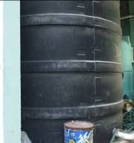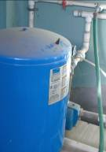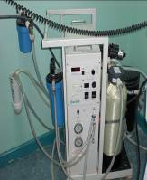

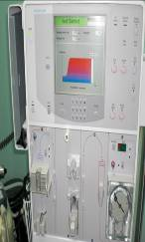
腎

友
血液透析的過程，透析液的流量約每分鐘500-600㏄，即每小時30-60公升，因此完成一人次的透析治療約須150-200公升左右的透析液。protable RO其效率有限，大多緊急用於必須接受血液透析卻無RO設備的地方，如須隔離的病患無法送至血液透析室或加護病房的病患。水處理系統可依血液透析室所預設的床數而設計其，即足以供應每一班次所須的純水使用量，所以設置一個完整的水處理系統是成立血液透析中心的基本配備。
二、水處理系統的基本配置：
(一)沉澱過濾器(Sediment)
(二)軟水器(Water Softener)
(三)活性碳過濾器(Activated Carbon Filter)
(四)精密過濾器(Microfilter)：1-5μ
(五)逆滲透純水(RO)機
(六)超過濾器：0.1-0.25μ
(七)紫外線(UV)殺菌鐙
三、臺灣目前血液透析淨水系統配置流程圖

原 水
自 來 水
地 下 水
前 處 理
沉澱過濾器
軟 化 器
活性碳過濾器
逆 滲 透 處 理
精密過濾器
逆 滲 透
儲 水 桶
出 水 前 滅 菌 及 過 濾
廢水
精密過濾器
UV 燈
精密過濾器
透 析 室
透析機及人工腎臟
腎 友
循 環 迴 路

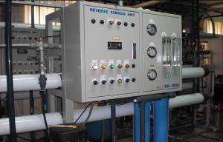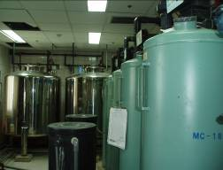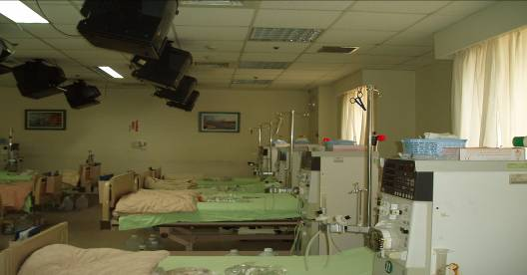
前處理及儲水桶
RO主機
血 液 透 析 室

四.成立血案透析中心之主要設施
(一)硬體設備
1.急救設備：急救車急救藥物、氧氣供應、血壓計。
2.透析設備：透析機、RO設備、病床。
3.透析用物：A.B透析液、人工腎臟、血液迴路管、穿次針(17、16、15) 、CD車、雙腔導管(大多用於初次透析病患，無血管通路者)。
(二)工作人員人力配置
1.醫師與病患之比例 1：15
2.護理人員與病患之比例 1：4
五、由貝里斯帶回一瓶600㏄日常用水，委託長畊醫療器材行代為檢驗水質的硬度。
陸、參訪照片
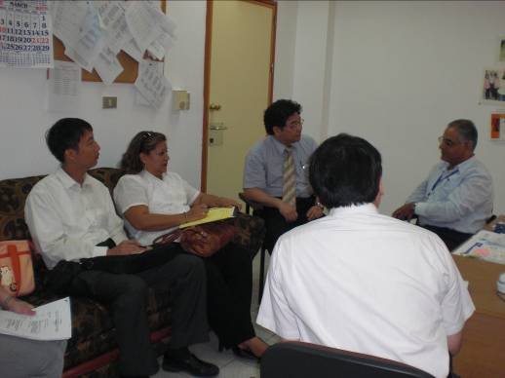

與貝市Karl Heusner紀念醫院負責人Dr.Khalid Ghazy討論合作方向
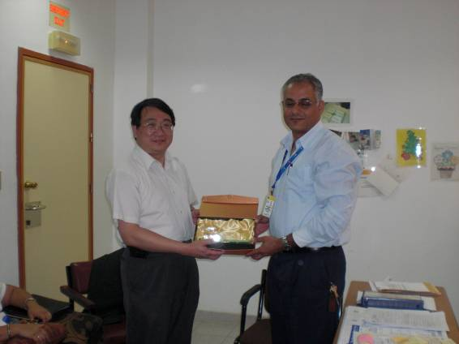

Karl Heusner紀念醫院負責人本院鍾元強副院長合影
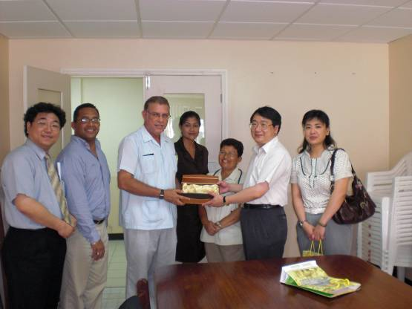

與Cleopartra White及Marton Roberts健康中心負責人合影

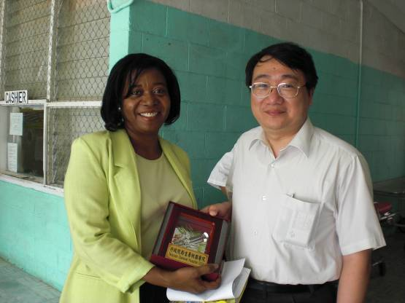

與姐妹醫院首都醫院經理Mrs.Pearl Ellis合影

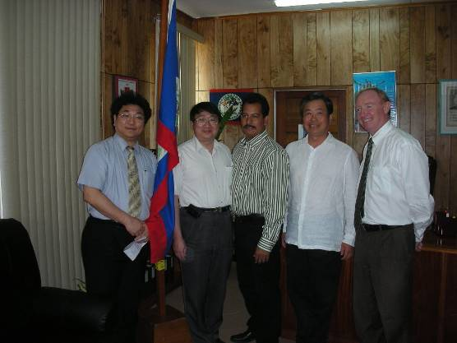

與衛生部長、該部高層官員及石大使定合影

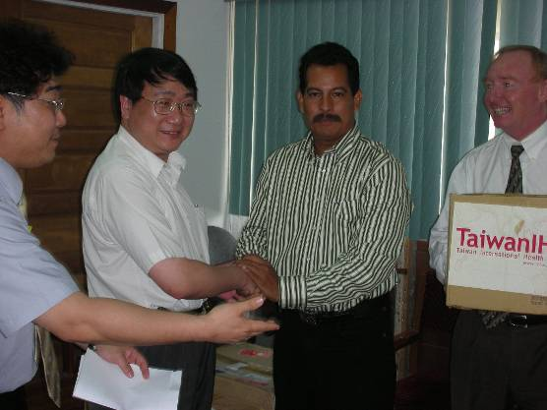

鍾元強副院長代表將醫療援助之醫材捐贈貝方衛生部

